附件2：
电子签名网上采集操作说明
一、登录天财智慧财务APP
在手机应用商店（APP Store）搜索“天财智慧财务”APP，下载并安装（支持苹果IOS和华为、小米、oppo、vivo等部分安卓系统）。通过工号/学号登录，初始密码为身份证后六位，登录时选择“西北农林科技大学”，进入网上预约报销系统。
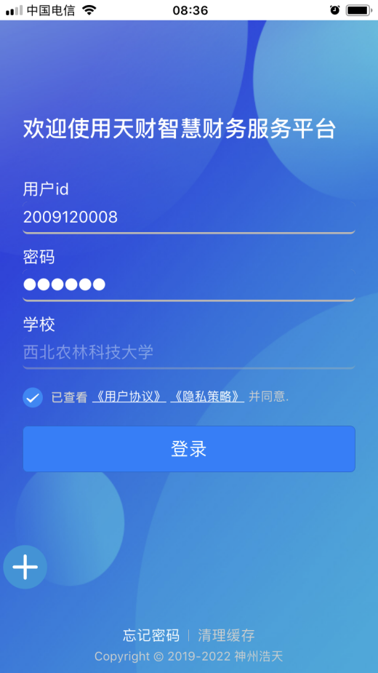
二、电子签名采集
1.点击“签名采集”按钮，通过“手写”或者“拍照”（将纸质签名拍照），逐步完成签名操作，上传信息。
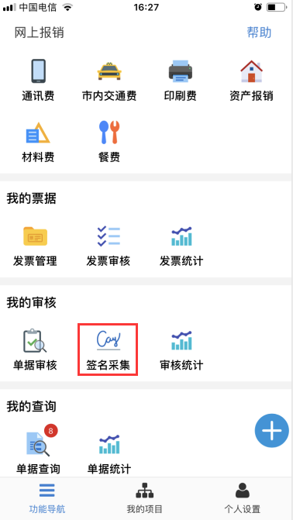
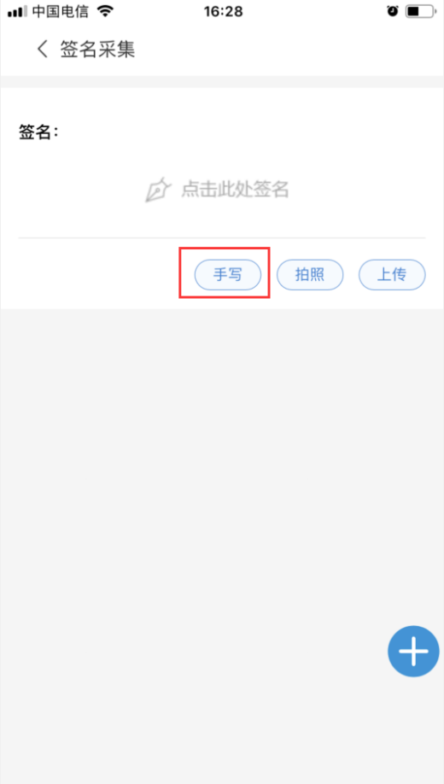
2.点击“保存”，即可完成电子签名采集。
